МИНИСТЕРСТВО ЛЕСНОГО ХОЗЯЙСТВА
И ОХРАНЫ ОБЪЕКТОВ ЖИВОТНОГО МИРА НИЖЕГОРОДСКОЙ ОБЛАСТИ
Государственное бюджетное профессиональное
образовательное учреждение Нижегородской области
«КРАСНОБАКОВСКИЙ ЛЕСНОЙ КОЛЛЕДЖ»

ПОЯСНИТЕЛЬНАЯ ЗАПИСКА

Разработчик:
Студентка группы 24-ИС
Бакуменко Виктория Игоревна

Преподаватель:
Торопов Александр Вениаминович

2026 г.
1 Введение
Информационная система «Автомастерская» разработана для автоматизации внутренних процессов автосервиса, включая управление персоналом и ведение заказов. Данный документ представляет собой руководство для пользователей системы (администраторов и работников).

2 Назначение системы
Система развернута на локальном веб-сервере Flask и взаимодействует с базой данных MySQL «variant2_work». База данных включает в себя следующие связанные сущности:
- Пользователи (пользователи) — учетные записи персонала;
- Клиенты (clients) и Автомобили (cars) — реестр обслуживаемых лиц;
- Запчасти (spareparts) и Услуги (services) — номенклатура автосервиса;
- Заказ-наряды (workorders) — учет выполняемых работ.

3 Описание порядка работы с системой
3.1 Авторизация в системе
При запуске приложения пользователь попадает на страницу авторизации (Рисунок 1).
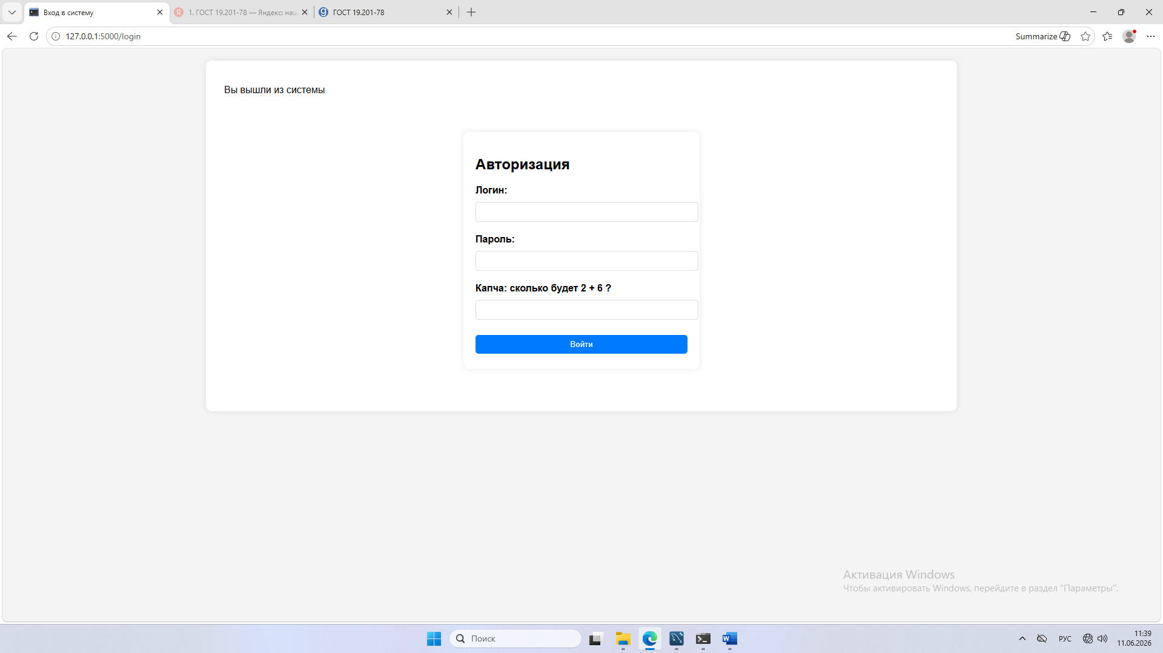
Рисунок 1 — Форма входа
Для авторизации необходимо:
1. Ввести логин (например, admin или worker).
2. Ввести уникальный пароль.
3. Решить простое математическое выражение в поле «Капча» (например, «3 + 3 ?» -> ввести 6).
4. Нажать кнопку «Войти».

Если данные введены неверно или капча решена с ошибкой, система выведет соответствующее предупреждение на экран и заблокирует вход.

3.2 Панель администратора
После успешной авторизации под учетной записью с ролью «admin» пользователь перенаправляется на главную панель администратора (Рисунок 2).
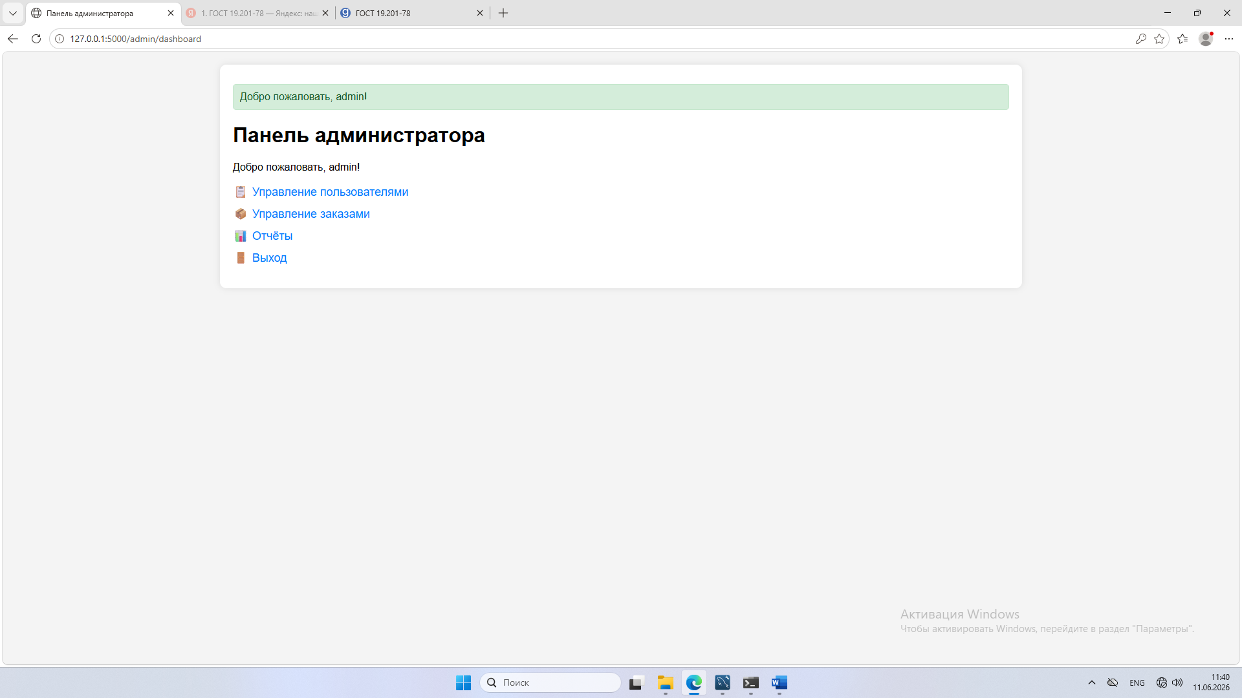
Рисунок 2 — Панель администратора

В панели администратора доступны следующие функции:
- Управление пользователями — создание, удаление и просмотр учетных записей сотрудников;
- Управление заказами — администрирование активных заказ-нарядов автомастерской;
- Отчеты — генерация и просмотр сводной статистики по доходам, популярным услугам и расходу запчастей;
- Выход — безопасное завершение текущей сессии.

3.3 Безопасность и хранение данных
Все пароли сотрудников защищены с помощью библиотеки bcrypt. В таблице «пользователи» базы данных пароли хранятся исключительно в виде хэш-строк (Рисунок 3), что полностью исключает утечку учетных данных при компрометации БД.

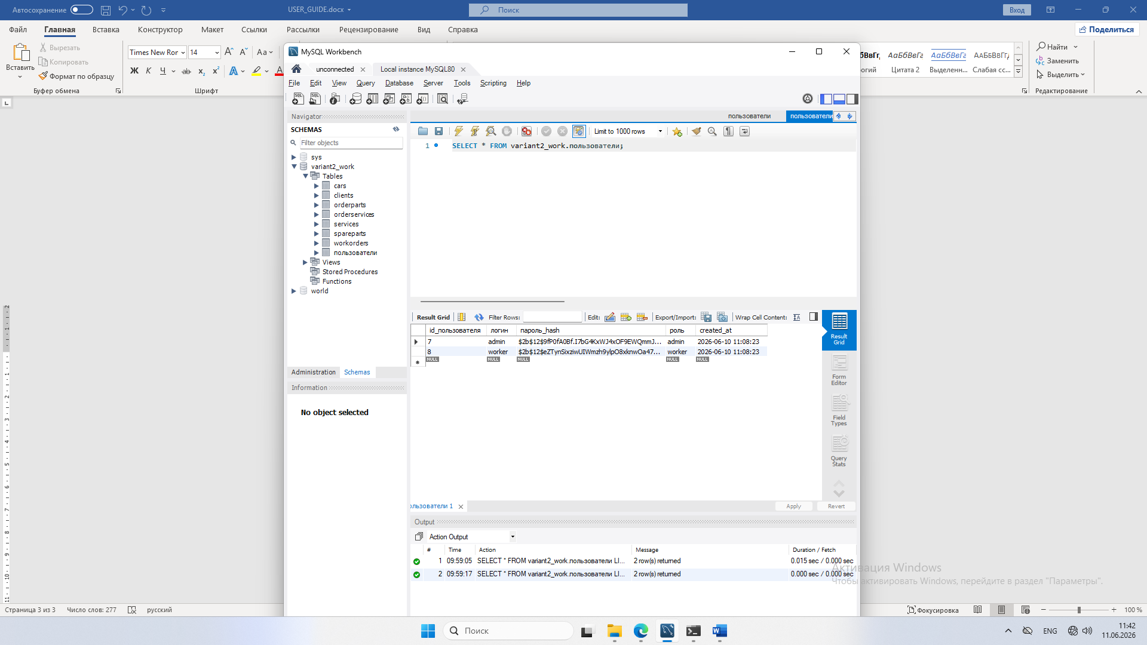Рисунок 3 — Таблица пользователей в БД «variant2_work»

Для выхода из системы нажмите кнопку «Выход» в главном меню, чтобы завершить сессию и стереть данные авторизации из памяти браузера.

